**

Ingeniería en software I.

Alum: García Medina Alejandra Azucena -18030044

Taller mecánico MASTER TUE-UP

05/06/2020

**Índice:**

Introducción

1. Definición del Problema general

1.1Objetivos del proyecto de Software

1.2Organigrama de la empresa

1.3Delimitación del proyecto

1.4Relacion de actividades/Áreas a sistematizar

1.5Detalle de las actividades Usando UML

1.6Relación/Lista de Problemas específicos detectados

1.7Problemas específicos detectados en los procesos actuales.

1.8 Propuesta de Solución a los problemas detectados.

1.9Estudio de mercado según requerimientos

1.10Determinación de costos

1. Diseño del Sistema.
   1. Diseño de la base de datos.
   2. Diseño de Interfaces de Entrada (Pantallas/Formularios del

Sistema)

3.Conclusión

Introducción

El área de trabajo del taller mecánico en general ha ido evolucionando durante los últimos años, Los procesos que se llevan a cabo en el Taller Mecánico, MASTER TUE-UP. Ubicado en la calle Cedros No.90, colonia Las palmas. Tiene la finalidad de mejorar los registros de servicios realizados, así como de los formatos utilizados dentro de cada uno de los procesos; y poner esta información al alcance de todo el personal que labora en el Taller Mecánico logrando así, hacer más fácil cada uno de los procesos y tratar de realizar innovaciones y mejoras continuas en las labores desarrolladas. Tendrá la capacidad para manejar de una forma eficiente y controlar los registros de reparaciones y servicios que hace el taller. En el Taller Mecánico todos los procesos son realizados manualmente, es por lo que se desea implementar un sistema que permita el realizar los servicios que ofrece el taller de mecánica y llevarlos a computadoras. Se espera que con este sistema facilite los registros de servicios. Permitirá que la información esté actualizada en todo momento.

**1.Definición de la problemática general.**

Actualmente los servicios que se hacen diariamente en el taller mecánico se registran en un cuaderno que se va cambiando cada cierto periodo. lo que causa que se pierda bastante tiempo y que la información no se guarde de manera segura.

**1.1objetivo del proyecto**

Se desarrollará un sistema que lleve un registro controlado de los servicios que se han brindado, con el fin de obtener todos los datos necesarios de cada uno de una forma organizada, confiable y correcta. El sistema se realizará para el uso exclusivo del Taller mecánico. Con esto se logrará optimizar el servicio, esto hará que el taller se ahorre tiempo en el Control de los procesos, datos y registros generados por los servicios dados.

**1.2Organigrama de la empresa**



**1.3Delimitación del proyecto**

Las funcionalidades del sistema abarcaran el área de los servicios y del registro de los clientes, este llevara el registro controlado de los servicios que se han hecho y de los clientes a los que se les brindo cierto servicio.

**1.4Relación de actividades**

* servicios
* compras
* presupuestos

**1.5Diagrama de casos de usos del proyecto de servicios de un taller mecánico**

**Líder del proyecto:** Alejandra Azucena García Medina. 05/06/2020

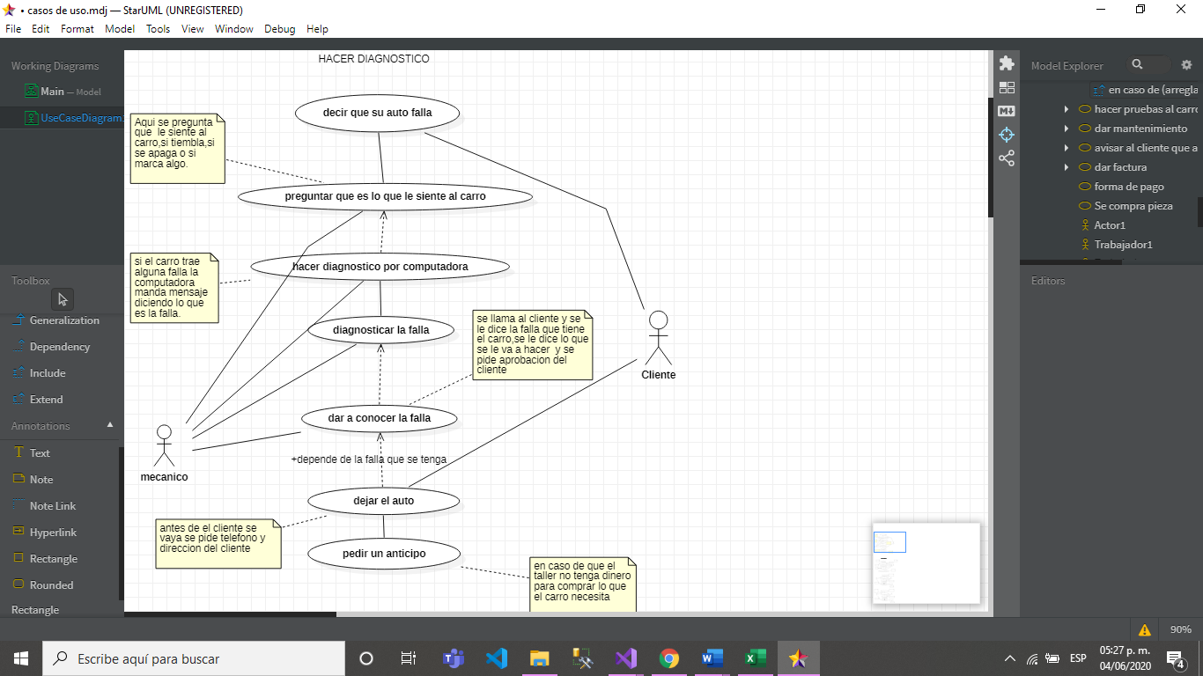

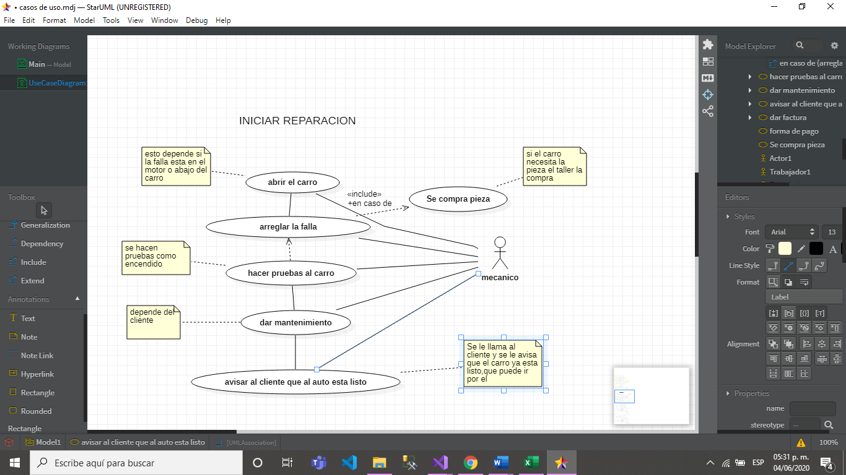

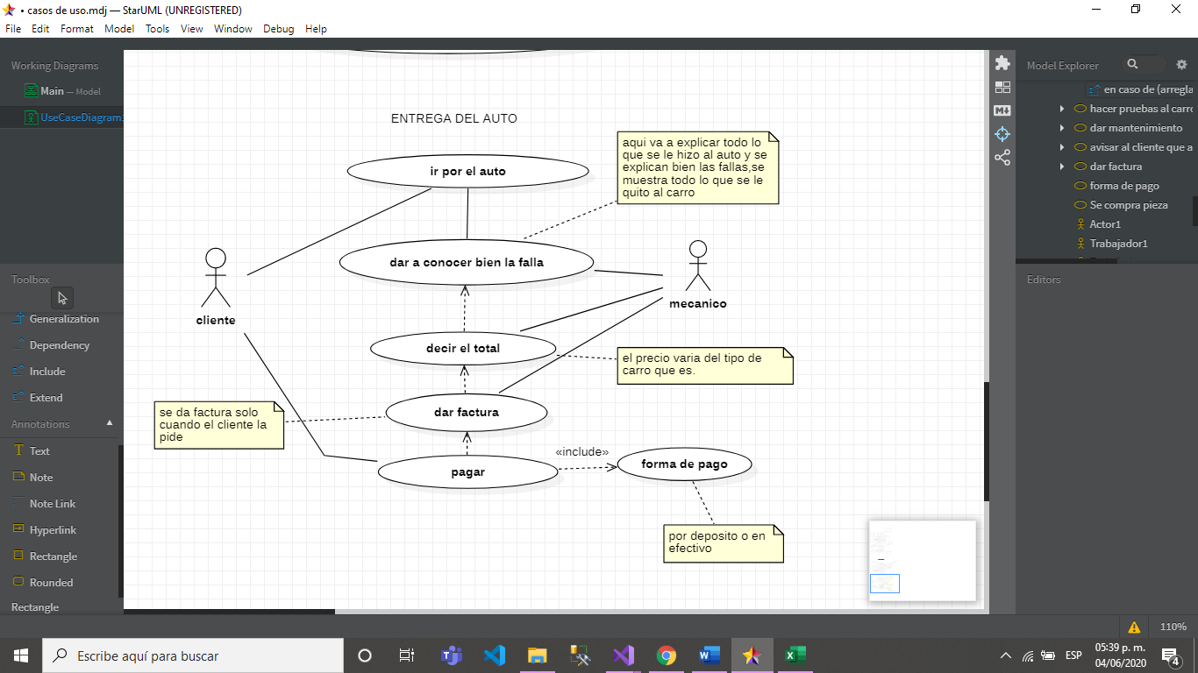

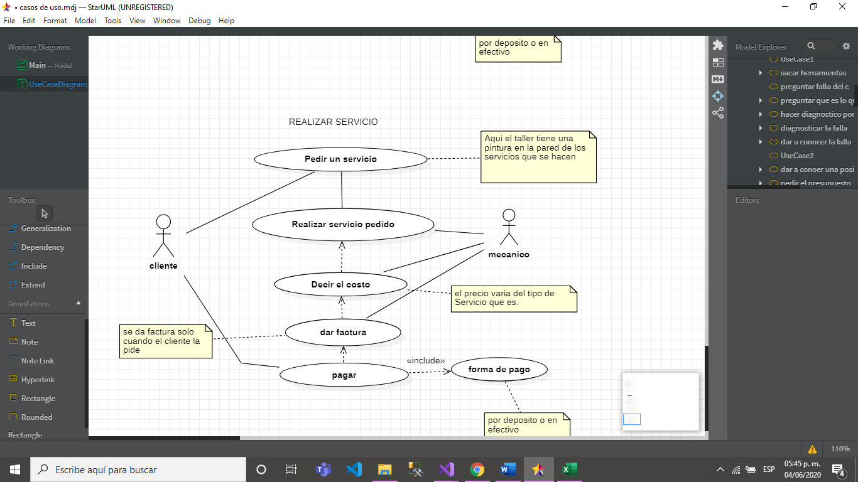

**1.6Problemas detectados.**

1. No tienen control de cuántas piezas se compraron por periodo de tiempo
2. No hay un control de servicios realizados por periodo de tiempo.
3. No se tiene el control de los clientes que llegan a pedir un servicio.
4. No tienen control de carros arreglados por periodo de tiempo.
5. No se sabe con exactitud cuánto fue lo que se ganó cada periodo.
6. No cuenta con cuentas facturas se pidieron.
7. Se necesita llevar el control de los clientes que deben.

**1.7 Relación de requerimiento para la solución de problemas**

|  |  |  |  |  |
| --- | --- | --- | --- | --- |
|  | **Marca** | **CPU** | **RAM** | **MONITOR** |
| **PC** | Notebook Acer Aspire A315-54K-35BR | core i3 | 4 GB | 15.6"HD |
|  | **Marca** | **Modelo** |  |  |
| **Impresora** | Canon | ts3110 |  |  |

**1.8Justificación de requerimientos**

Propuse una computadora de marca ya que tienen una muy buena calidad en estos días, teniendo un precio accesible. En cuanto a procesadores, Intel es muy bueno para las actividades de oficina, además son más comunes en el mercado y existe una mayor disponibilidad de placas madre, consumen mucho menos energía y tienen un buen rendimiento*.*

*Escogí la marca acer porque es una de las mejores marcas de portátiles además tiene una excelente calidad precio,* están hechos de buenos materiales, y en cuanto a la impresora elegí una canon porque satisface múltiples necesidades con un solo dispositivo, ahorra energía, tiene buen precio y porque a lo que investigue es la que más cumple con las características necesarias para las que se va a utilizar.

**1.9Estudio de mercado según requerimientos.**

|  |  |  |  |  |
| --- | --- | --- | --- | --- |
| Referencia | Precio Coppel | Precio Walmart | Precio Mercado libre | Precio tienda canon |
| Notebook Acer Aspire A315-54K-35BR | $9,999 | $10,000 | $10,250 |  |
| Impresora Canon ts3110 | $1,199 |  | $1,684 | $1,299.00 |

**1.10Determinación de Costos**.

De acuerdo con la problemática que se presentó, los pasos para darle a solución y conforme el estudio de mercado llegué a la conclusión de recomendar la Notebook Acer Aspire A315-54K-35BR y la impresora Canon ts3110 ambas por parte de la tienda Coppel ya que su costo es mucho mas accesible por medio de esta y también porque es una tienda segura.

**2.Diseño del sistema**

**2.1Diseño de la base de datos.**

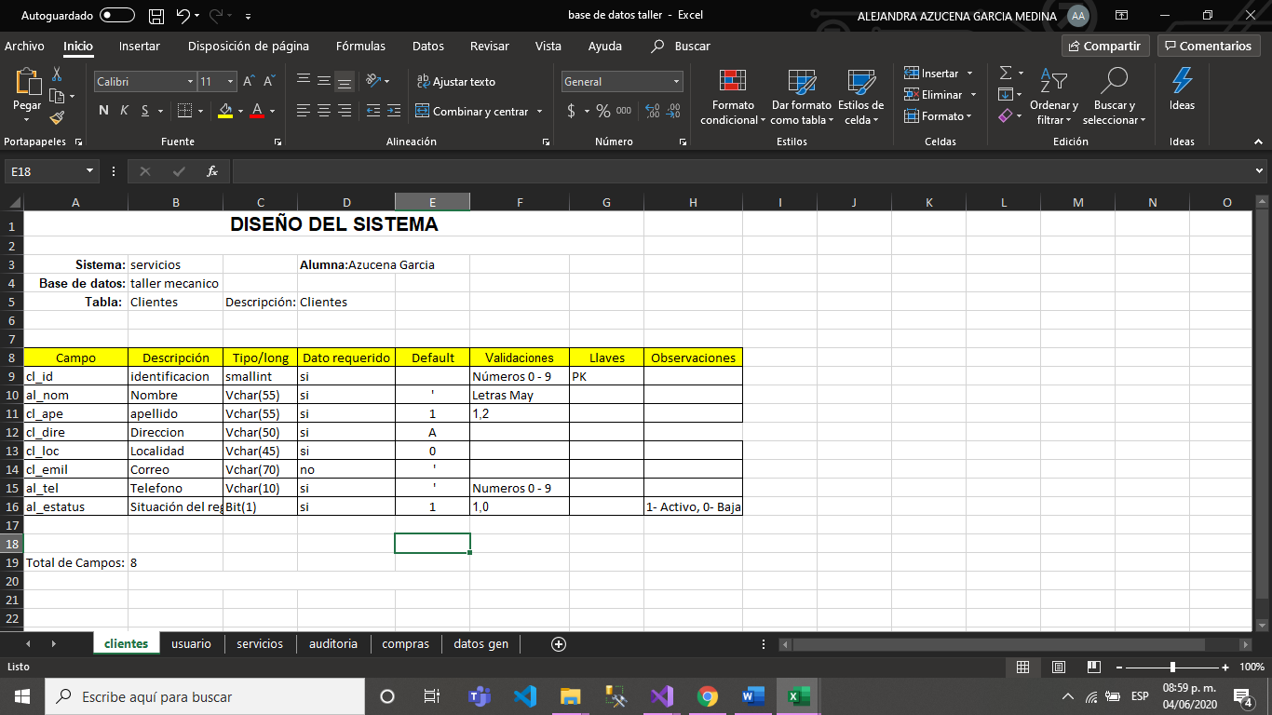

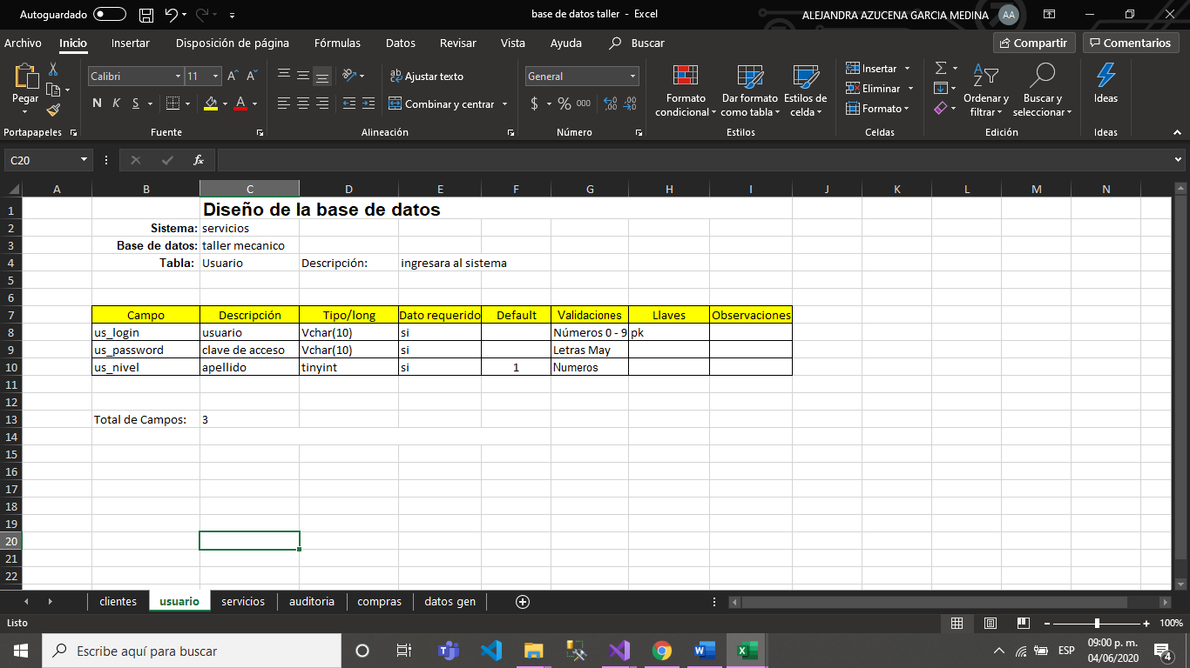

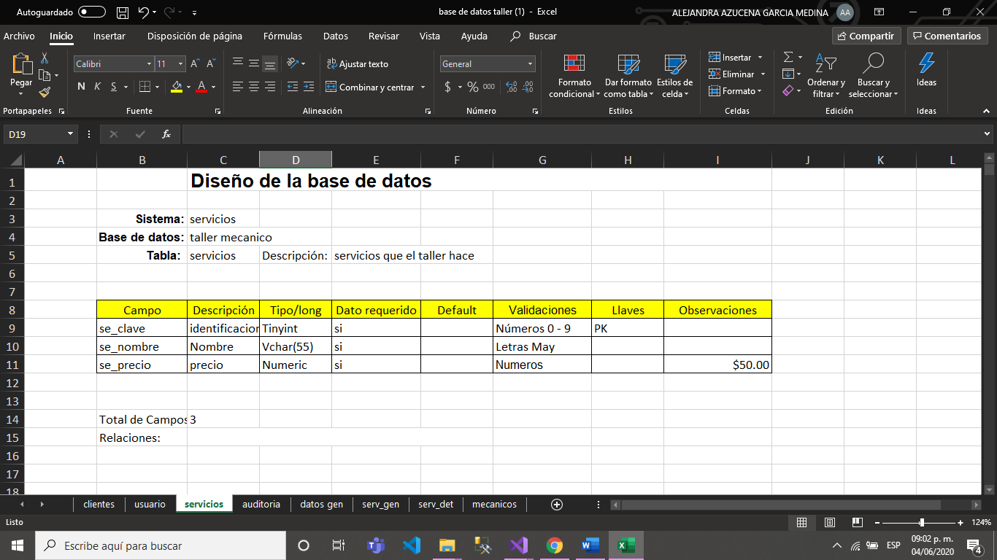

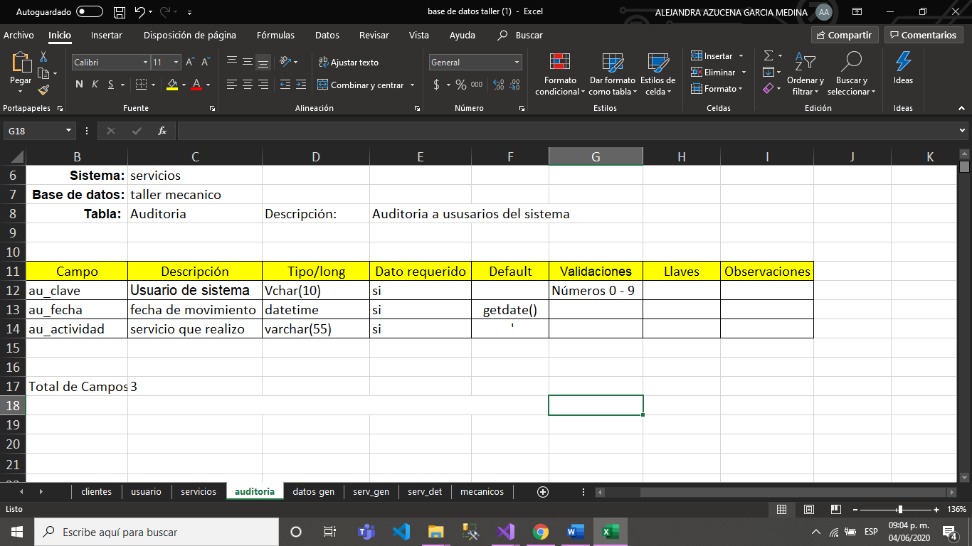

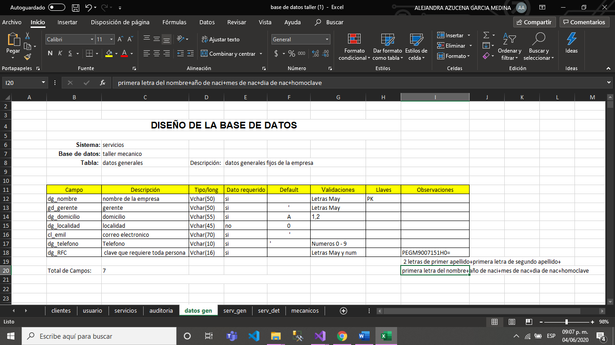

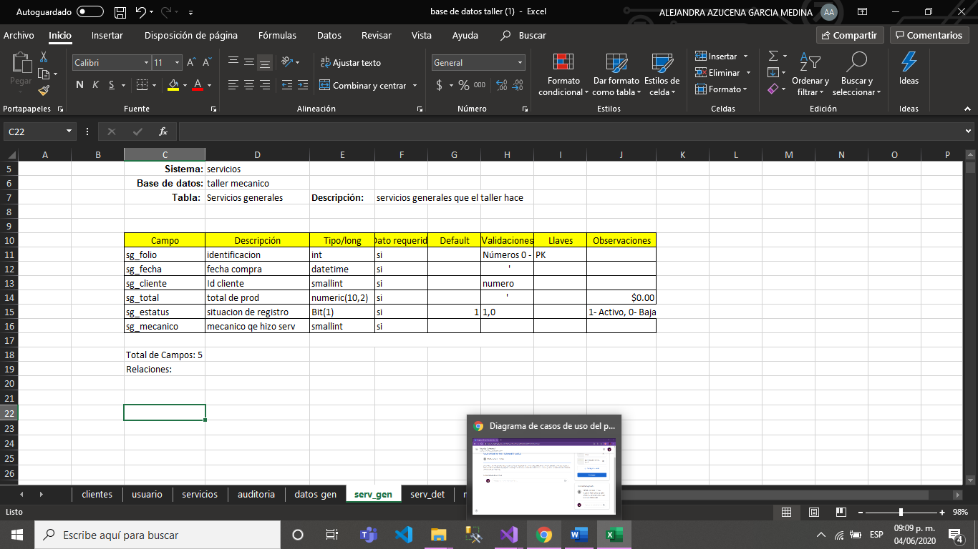

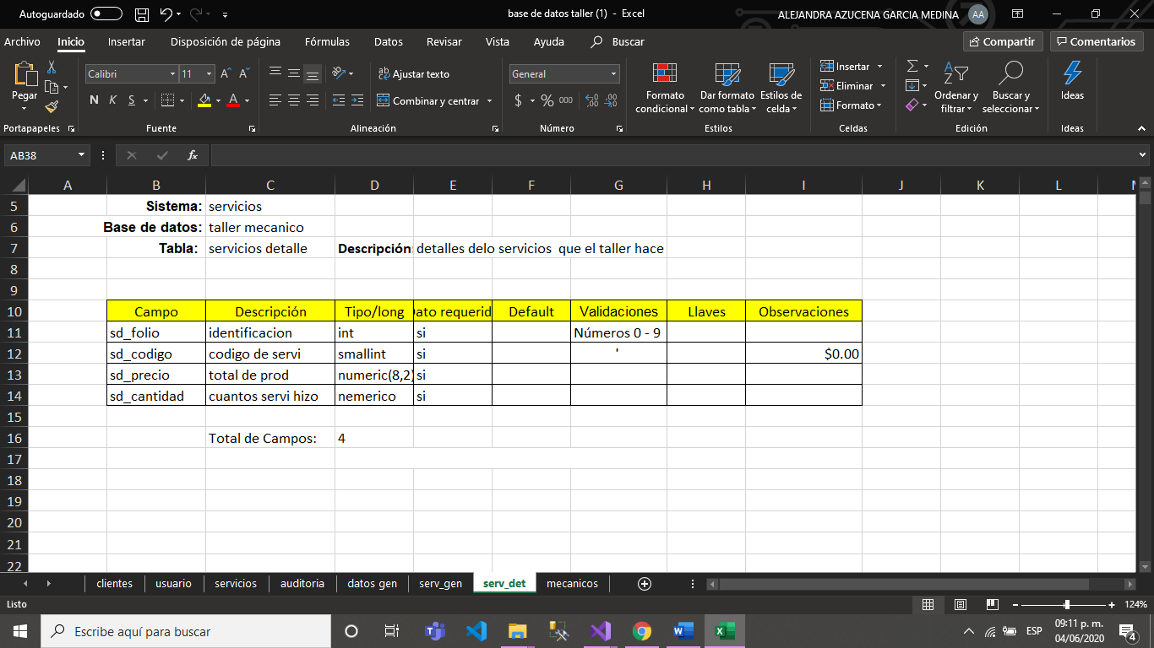

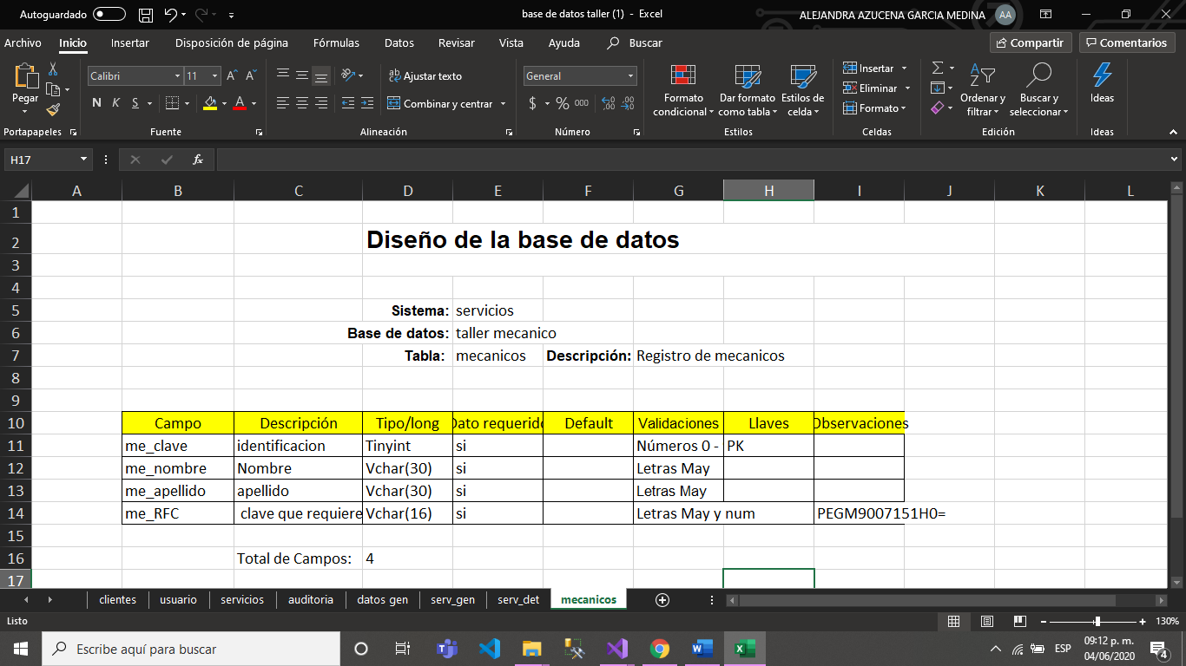

**2.1Diseño de interfaz de entrada. #1 Formulario de acceso**

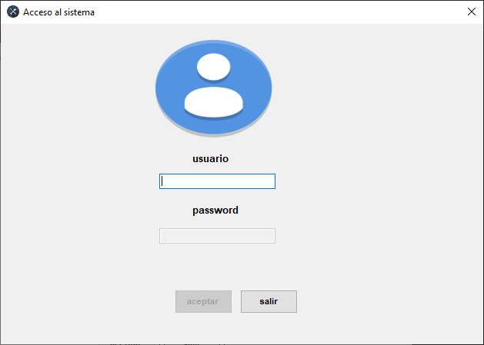

* De inicio txtcontraseña y btnaceptar estarán deshabilitados.
* Si el usuario capturado no existe (al dar Enter), mandará msg de error y volverá a
* Pedirlo, Si el usuario existe, deshabilita txtusuario y pasa focus a txtcontraseña, mostrando la foto del usuario.Si la contraseña no es válida, mandará msg de error y volverá foucus ahí mismo, Con ESC se devuelve a txtusuario, limpiando y habilitando.
* Si el usuario y contraseña es correcta activa btncerrar, pudiendo ingresar al Menú general del sistema.

**Diseño de interface de entrada. #2 Formulario Menú Principal**

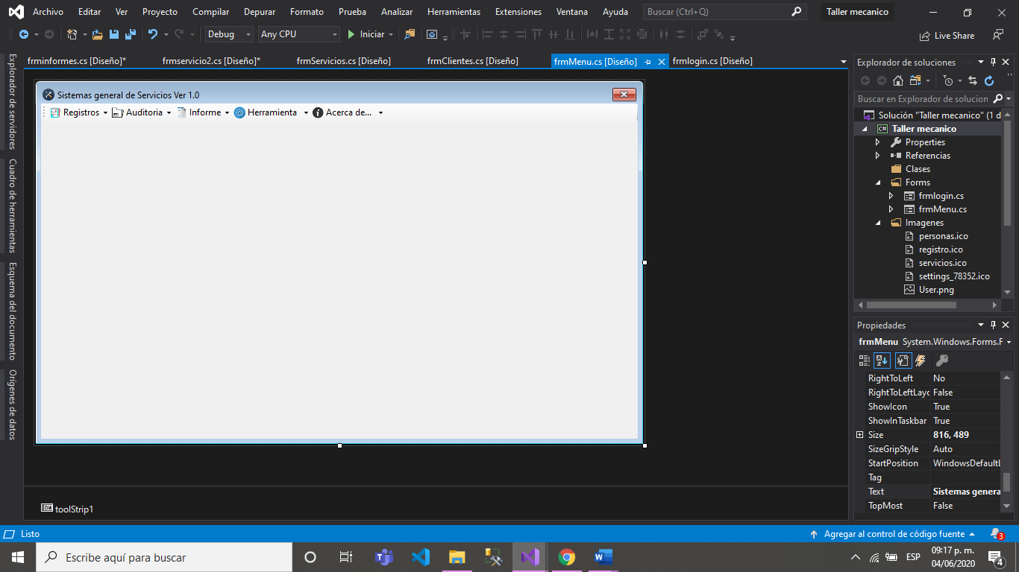

* En caso de que los datos sean correctos se redigirá al formulario de menú del sistema, donde aparecen las opciones generales del sistema. En este caso se muestran las opciones de registros.
* Será un pantalla por cada lista de opciones.

**Diseño de interfaz de entrada. #3 Formulario Registro clientes** 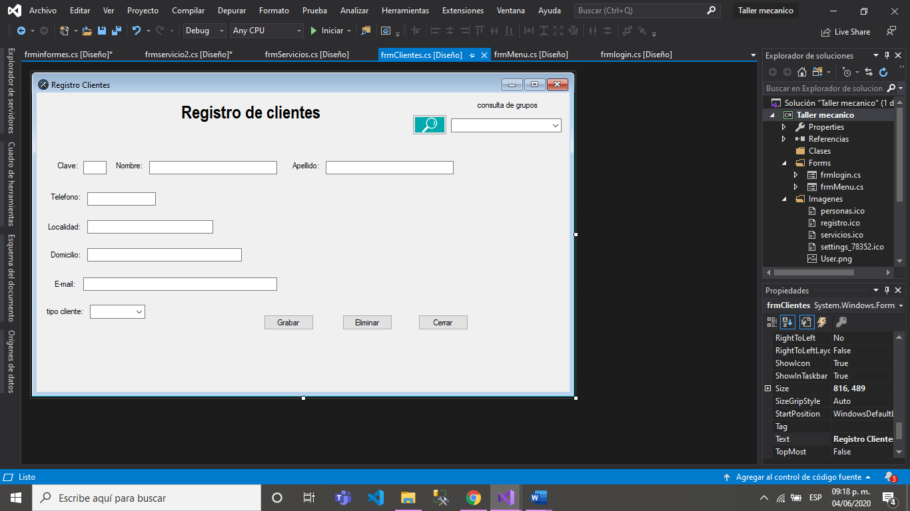

Al seleccionar el registro de clientes, aparecerá este formulario, la clave será consecutivo para evitar problemas, este forms va a servir para registrar un cliente o buscar a uno.

**Diseño de interface de entrada. #4 Formulario de Servicios**

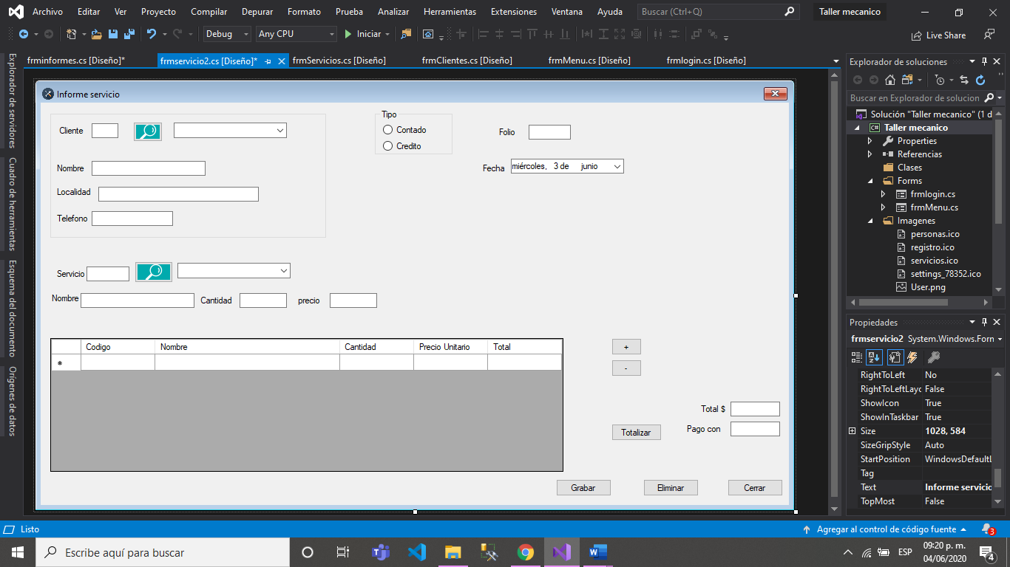

Este formulario es para que se muestre la consulta del servicio que se hizo, este formulario al iniciar estará deshabilitados los objetos txtfolio, txtCliente, txtPrecio,

txtServicio, txtTotal, los cuales se habilitarán cuando se inserte un artículo, en excepción del txtnumservicio, txtServicio.

**Diseño de interface de entrada. #5 Formulario de informes**

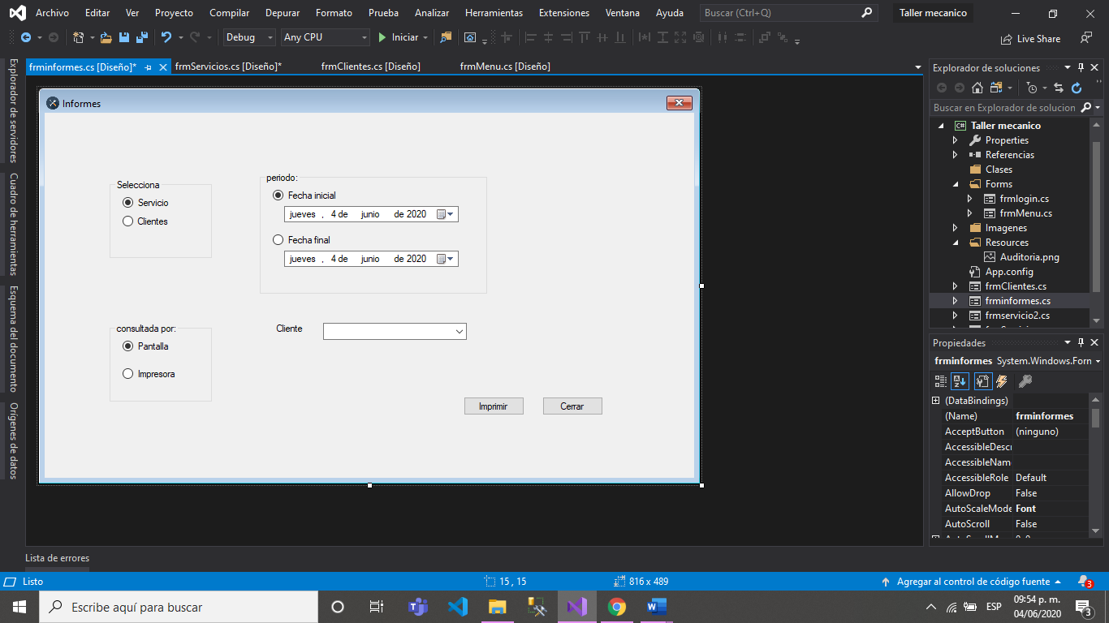

Aquí se va a seleccionar el radiobutton por el cual quiere que se dé su informe ya sea por el servicio o por cliente, después se seleccionara por donde quiere que se muestre este el informe si por pantalla o por impresión y al seleccionar el radiobutton por nombre o clave, este será la forma en que quiere que sea ordenada

**Diseño de interfaz de entrada. #6 Formulario de servicios**

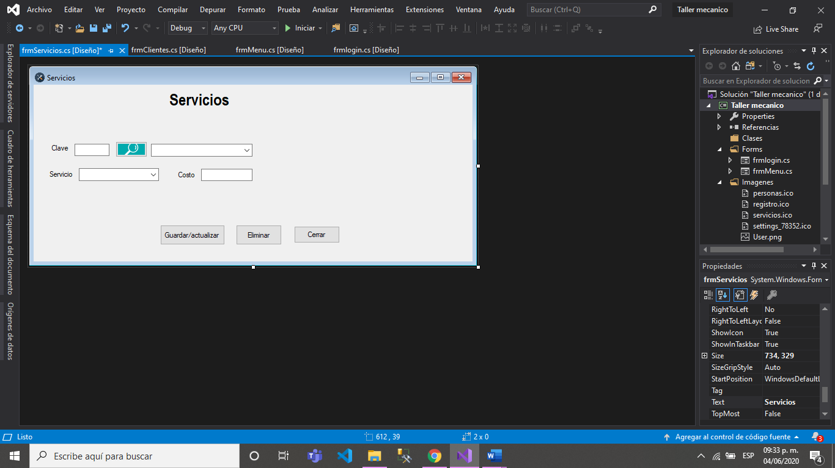

Aquí la clave va a ser continua, el txtclave se va a desactivar una vez que se haya buscado el servicio que se desee.

Diseño de interfaz. #7 Formulario de Auditorías- Registro de Usuarios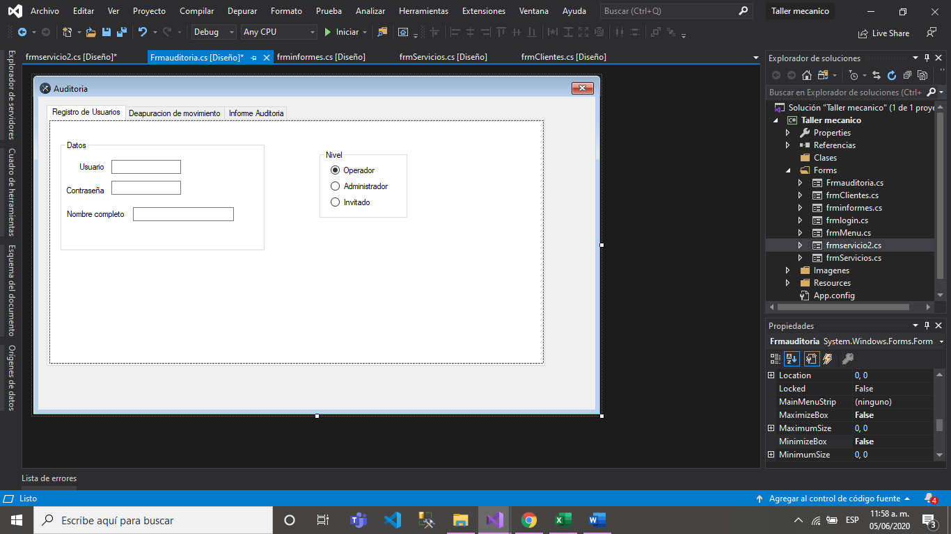

En este formulario se insertarán los usuarios que podrán operar el sistema, la contraseña, deberá tener como mínimo 8 caracteres. Al presionar el botón guardar si todo se realizó correctamente se mostrará un mensaje confirmando.

Diseño de interfaz. #7 Formulario de Auditorías- Depuración de movimientos 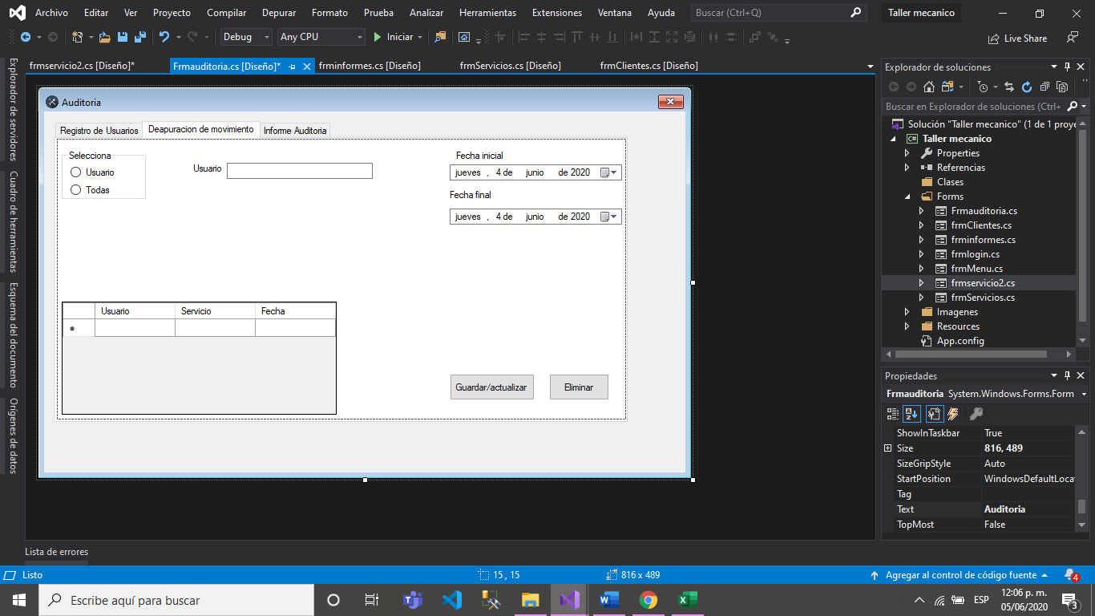

En este formulario si el radiobutton “Usuario” no está seleccionado los objetos lblUsuario y txtUsuario estarán deshabilitados,pero al marcar el radiobutton Usuario se habilitarán los objetos lblUsuario y txtUsuario, para poder consultar la actividad de un usuario.

Diseño de interfaz. #7 Formulario de Auditorías- Informe de auditoría 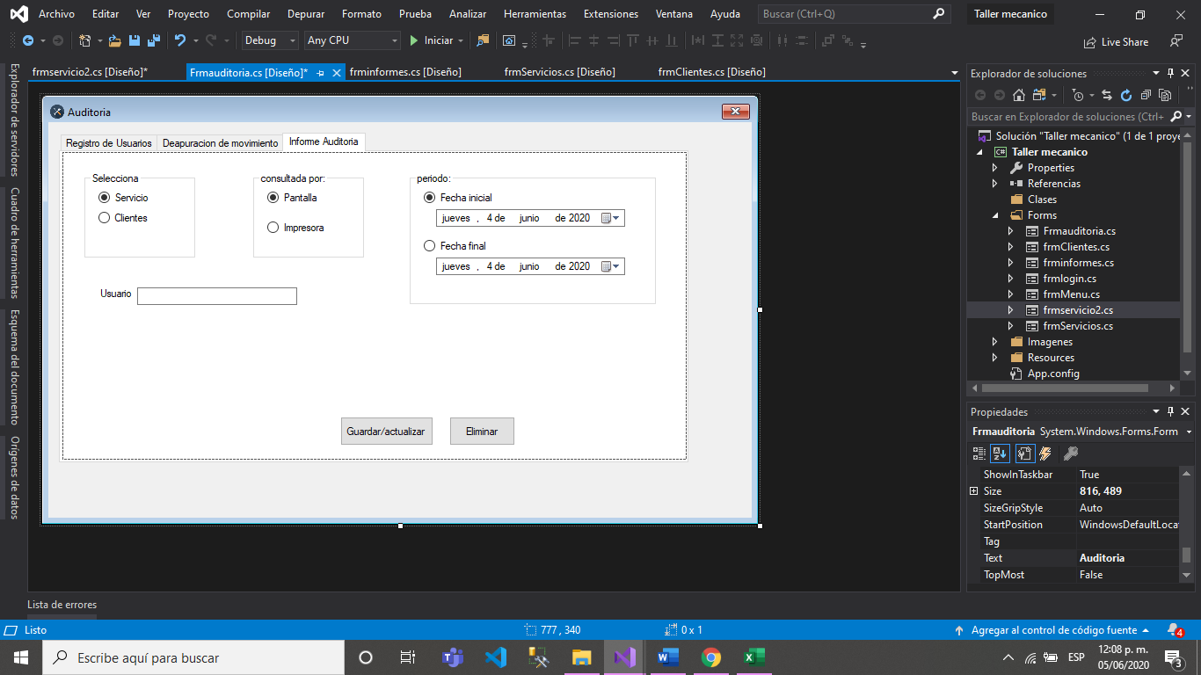

En esta pantalla aparecerá deshabilitado el lblUsuario y el txtUsuario en caso de que el radiobutton “Por usuario” no esté marcado, y se imprimirá el informe de Auditorias por la modalidad que se haya seleccionado (Por pantalla o Por impresora). Al presionar el radiobutton “Por usuario” se habilitarán los objetos lblUsuario y el txtUsuario para poder mostrar el informe de Auditoria: Por usuario.

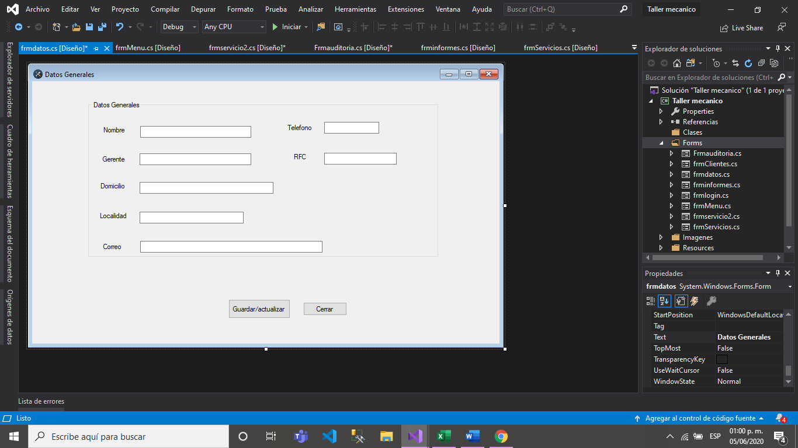

En esta pantalla solo se deshabilitara el txtnombre y el lblnombre

**Conclusión**

Hacer un proyecto de desarrollo de un Sistema comprendí de varios componentes o pasos que son llevados a cabo durante toda la etapa del análisis, el cual ayuda a identificar las necesidades que tiene nuestro cliente.

Antes de comenzar con el desarrollo de cualquier proyecto, es necesario tener que hacer un estudio para detectar todos los detalles de la situación actual en el que se encuentra la empresa y gracias a ese estudio que hicimos nos va a servir como base para crear varias estrategias de Diseño.

Hacer este tipo de trabajos me ayudo a socializar más a con las personas, me di cuenta de que hacer un sistema no solo es programar y cobrar si no es un poco más de trabajo. obtuve un poco más de conocimiento de Software, hardware, base de datos, documentación y procedimientos.